Муниципальное общеобразовательное учреждение
«Школа №20 города Донецка»

Соединение Луны и Юпитера в 2019 году

Доклад выполнила:
Размыслова Екатерина Дмитриевна,
ученица 11 класса
МОУ «Школа №20 г. Донецка»

Научный руководитель:
Скляр Лариса Анатольевна,
учитель физики и астрономии
МОУ «Школа №20 г. Донецка»

Донецк
2020
Содержание
Введение…………………………………………………………………………………………….2
Глава 1. Соединения Луны и Юпитера
1.1.Основные сведения о Луне и Юпитере.………...………………..……………………………3
1.2.Природа соединений.…………………………………………………………………………...4
Глава 2. Исследование соединений Луны и Юпитера в 2019 году
2.1. Методы изучения…………………………………………………………................................5
2.2.Соединение Луны и Юпитера 13 июля 2019 года……………………………………………5
2.3.Соединение Луны и Юпитера 31 октября 2019 года…………………….............................7
2.4.Соединение Луны, Юпитера и Венеры 31 января 2019 года………………………………..7
Выводы…………………………………………………………………………..............................8
Список использованных источников…………………………………………………………..8
Приложение……………………………………………………………………..............................9

Введение
Тема космоса всегда вызывала у людей множество вопросов. Именно таковым задался и автор, когда на вечернем небе (31 октября 2019 года) увидел тонкий серп Луны, а ниже яркую звёздочку (приложение А). Стало интересно разобраться с неизвестным для меня астрономическим явлением. Изучая астрономические календари, официальные астрономические сайты и работая с подвижной картой звездного неба, было выяснено, что это явление - соединение Луны и Юпитера. Данная работа будет полезна не только любителям космоса, но и учителям, школьникам.
Цель проекта - изучение соединений Луны и Юпитера в 2019 году.
Задачи проекта:
- Выяснить природу соединений
- Проанализировать статистику соединений Луны и Юпитера за последние 20 лет
- Рассмотреть более подробно самые интересные соединения Луны и Юпитера в 2019 году
Глава 1
Соединения Луны и Юпитера
  - Основные сведения о Луне и Юпитере
Юпитер – самая большая планета Солнечной системы. Он обращается вокруг Солнца на расстоянии около 5,2 а.е., с периодом 11,86 земных лет. Юпитер быстрее всех других планет вращается вокруг своей оси – звездные сутки длятся 9 ч 50 мин. Из-за быстрого вращения его экваториальный радиус (71 400 км) значительно превышает полярный (66 990 км) – планета сплюснута около полюсов[1].
Луна – естественный спутник Земли. За 27 ⅓ суток Луна описывает полный круг небесной сферы и возвращается в ту же точку. Большая полуось орбиты Луны равна 3,8×10⁶ км. Делает один полный оборот вокруг своей оси за 24 часа (поэтому к нам повернута только одна сторона Луны). Движется по небесной сфере по большому кругу, наклоненному к эклиптике на 5°. Условия видимости Луны в разные времена года существенно отличаются. Летом, в полнолуние, Луна находится на небе низко и видна недолго, а зимой высоко и видна подолгу [1].

1.2. Природа соединений
В астрономии соединение возникает, когда любые два астрономических объекта (таких как астероиды, Луна, планеты и звезды) оказываются близко друг от друга на небесной сфере, как это наблюдается с Земли. Другими словами, если два объекта имеют примерно одинаковое прямое восхождение и склонение, то это явление называется соединением.
Как известно, планеты вращаются вокруг Солнца почти в одной плоскости, а это значит, что все они следуют близко к эклиптике (у Юпитера угол наклона орбиты к эклиптике равен 1,3°). А Луна может отклоняться на угол до 5° от эклиптики. Таким образом, Луна может быть в соединении с планетами. Ежегодно происходит от 8 до 13 соединений Луны и Юпитера. Данные о соединениях небесных тел представлены в таблице 1.1
Таблица 1.1
Год | 2000 | 2001 | 2002 | 2003 | 2004 | 2005 | 2006 | 2007 | 2008 | 2009 | 2010
Кол-во | 12 | 12 | 11 | 9 | 11 | 12 | 10 | 9 | 9 | 13 | 11
Соединения Луны и Юпитера в 2019 году

Год | 2011 | 2012 | 2013 | 2014 | 2015 | 2016 | 2017 | 2018 | 2019 | 2020
Кол-во | 8 | 11 | 13 | 13 | 12 | 12 | 12 | 12 | 13 | 12

Глава 2.
Исследование соединений Луны и Юпитера в 2019 году
2.1. Методы изучения
Соединения Луны и Юпитера в 2019 году наблюдались 13 раз. Данные о времени соединений [2] и угловые расстояния между объектами приведены в таблице 2.1
Таблица 2.1
Соединения Луны и Юпитера с 2000-2020 г
Дата соединения | 30.01 | 27.02 | 27.03 | 23.04 | 20.05 | 16.06 | 13.07 | 10.08 | 06.09 | 03.10 | 31.10 | 28.11 | 26.12
Время  соединения | 02:43 | 18:07 | 05:52 | 15:09 | 19:07 | 21:49 | 23:55 | 03:32 | 09:40 | 00:49 | 18:27 | 13:37 | 09:07
Угловое  Расстояние | 5,3 | 2,9 | 1,2 | 2,7 | 1,4 | 3,2 | 4,5 | 2,2 | 2,6 | 4,4 | 2 | 0,95 | 0,7
В таблице 2.1 красным цветом выделены соединения, которые вызвали наибольший интерес: 13.07; 31.10 - соединения, которые можно было увидеть на небе в вечернее или ночное время и 31. 01- тройное соединение Луны, Юпитера и Венеры.
В работе использованы собственные наблюдения и фотография (приложение А), подвижная карта звездного неба (ПКЗН) (приложение Г), сведения из астрономического календаря за 2019 год [3] и календаря новолуний (приложение Д).
2.2. Соединение Луны и Юпитера 13 июля 2019 года
Соединение Луны и Юпитера 13 июля 2019 года наблюдалось в 23:55 в южной части неба (Приложение Б). Максимальное соединение произошло на высоте 22° (h=90-48-20),через час после кульминации светил, когда расстояние между ними было 4,5°.
Координаты Юпитера были взяты из астрономического календаря за 2019 год [3], нанесены на ПКЗН и с их помощью определено время восхода, кульминации и захода планеты. По календарю новолуний (приложение Д) была определена дата новолуния в июле 2019 года (2 июля). Через 14 суток после новолуния наступает полнолуние (16 июля). Однако исследуемое нами соединение произошло 13 июля, а это значит, что Луна ещё находилась в фазе «Растущая Луна» - это 12 лунный день. С помощью ПКЗН было определено время восхода, кульминации, захода Луны и Юпитера 13 июля. Данные представлены в таблице 2.2.
Таблица 2.2
Время восхода, кульминации и захода Луны и Юпитера 13 июля 2019г.
 | Восход | Кульминация | Заход
Юпитер | 17:45 | 22:01 | 02:22
Луна | 18:15 | 22:10 | 02:45

Положение двух объектов в момент соединения можно увидеть в таблице 2.3:
Таблица 2.3
Координаты и местоположение Луны и Юпитера 13 июля 2019г.
Объекты | Прямое  восхождение | Склонение | Созвездие | Видимая звёздная величина | Видимый  диаметр
Луна | 16ч 11мин | -18°22' | Змееносец | -12,5 | 30'42 ''
Юпитер | 16ч 57мин | -22 °8' | Змееносец | -2,5 | 44 ''

2.3.Соединение Луны и Юпитера 31 октября 2019 года
В этот день Солнце зашло в 17:10, однако уже в это время над юго-западным горизонтом была видна Луна. Через 20-30 минут под ней можно было увидеть Юпитер (приложение А). Молодой серп Луны оказался всего в 2° от газового гиганта.
31 октября 2019 года Луна находилась в фазе «Растущая Луна». Это 5 лунный день. С помощью ПКЗН было определено время восхода, кульминации, захода Луны и Юпитера 31 октября (таблица 2.4).
Таблица 2.4
Время восхода, кульминации и захода Луны и Юпитера 31 октября 2019г.
 | Восход | Кульминация | Заход
Юпитер | 10:10 | 14:21 | 18:32
Луна | 10:43 | 14:42 | 18:50

Положение двух объектов в момент соединения можно увидеть в таблице 2.5:
Таблица 2.5
Координаты и местоположение Луны и Юпитера 31 октября 2019 г.
Объекты | Прямое  восхождение | Склонение | Созвездие | Видимая  звёздная величина | Видимый  диаметр
Луна | 16ч 24мин | -21°45' | Стрелец | -10,6 | 31'25''
Юпитер | 17ч 26мин | -23°03' | Стрелец | -1,9 | 33''

2.4.Соединение Луны, Юпитера и Венеры 31 января 2019 года
30 января произошло соединение Луны и Юпитера. А 31 января Луна находилась в соединении не только с Юпитером, но и Венерой (приложение В). В предрассветные часы (с 6 до 8 утра) в юго-восточной части неба, на высоте около 20° серп Луны находился между Венерой и Юпитером.
31 января Луна находилась в фазе «Убывающая Луна». Это 25 лунный день. С помощью ПКЗН было определено время восхода, кульминации, захода Луны и Юпитера 31 января (таблица 2.6).
Таблица 2.6
Время восхода, кульминации и захода Луны, Юпитера и Венеры 31 января 2019г
 | Восход | Кульминация | Заход
Луна | 4:12 | 8:42 | 13:09
Юпитер | 4:10 | 8:40 | 13:07
Венера | 4:54 | 9:10 | 13:30
Положение трех объектов в момент соединения можно увидеть в таблице 2.7:
Таблица 2.7
Координаты и местоположение Луны, Юпитера и Венеры 31 января 2019 г
Объект | Прямое восхождение | Склонение | Созвездие | Видимая звездная величина | Видимый диаметр
Луна | 16ч 6мин | -17°38' | Змееносец | -10,5 | 29'53"
Юпитер | 17ч 5мин | -22°13' | Змееносец | -1,8 | 32"9
Венера | 17ч 39мин | -20°43' | Змееносец | -4,3 | 19"2

Выводы
В ходе проделанной работы были:
- проанализированы все соединения Луны и Юпитера в 2019 году
- выбраны для изучения соединения, которые можно было наблюдать в темное время суток
- местоположения этих светил во время выбранных соединений определены и нанесены на ПКЗН (приложение Г)
- обобщены изученные материалы, которые дают возможность изучать аналогичные астрономические явления соединений небесных тел в ближайшем будущем.

Список использованных источников:
1.И.А. Климишин: Астрономия учебник для 11 классов общеобразовательных учебных заведений - К: Знание,2003 г.
2. http://astroclub.tau.ac.il/ephem/LunarOcc/PlanetsConj/index.php
3.Астрономический календарь на 2019,составитель Козловский А.Н, «АстроКа» 2018, пятнадцатый выпуск

ПРИЛОЖЕНИЯ
Приложение А
Соединение Луны и Юпитера 31.10.2019
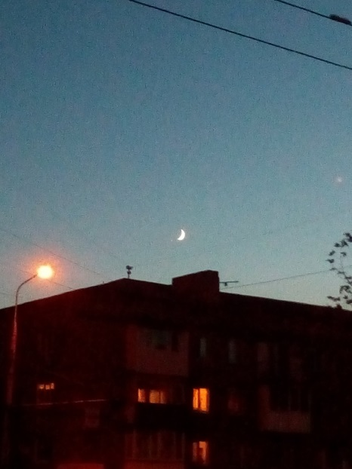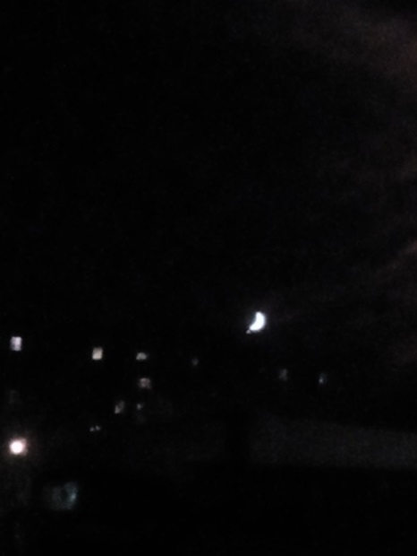
Приложение Б
Соединение Луны и Юпитера 13.07.2019
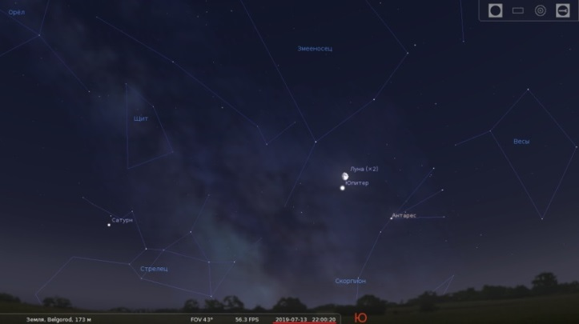
Приложение В
Соединение Луны, Юпитера и Венеры 31.01.2019

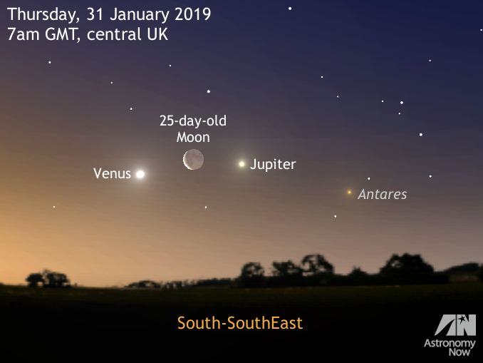
Приложение Г
Основные соединения Луны и Юпитера ПКЗН
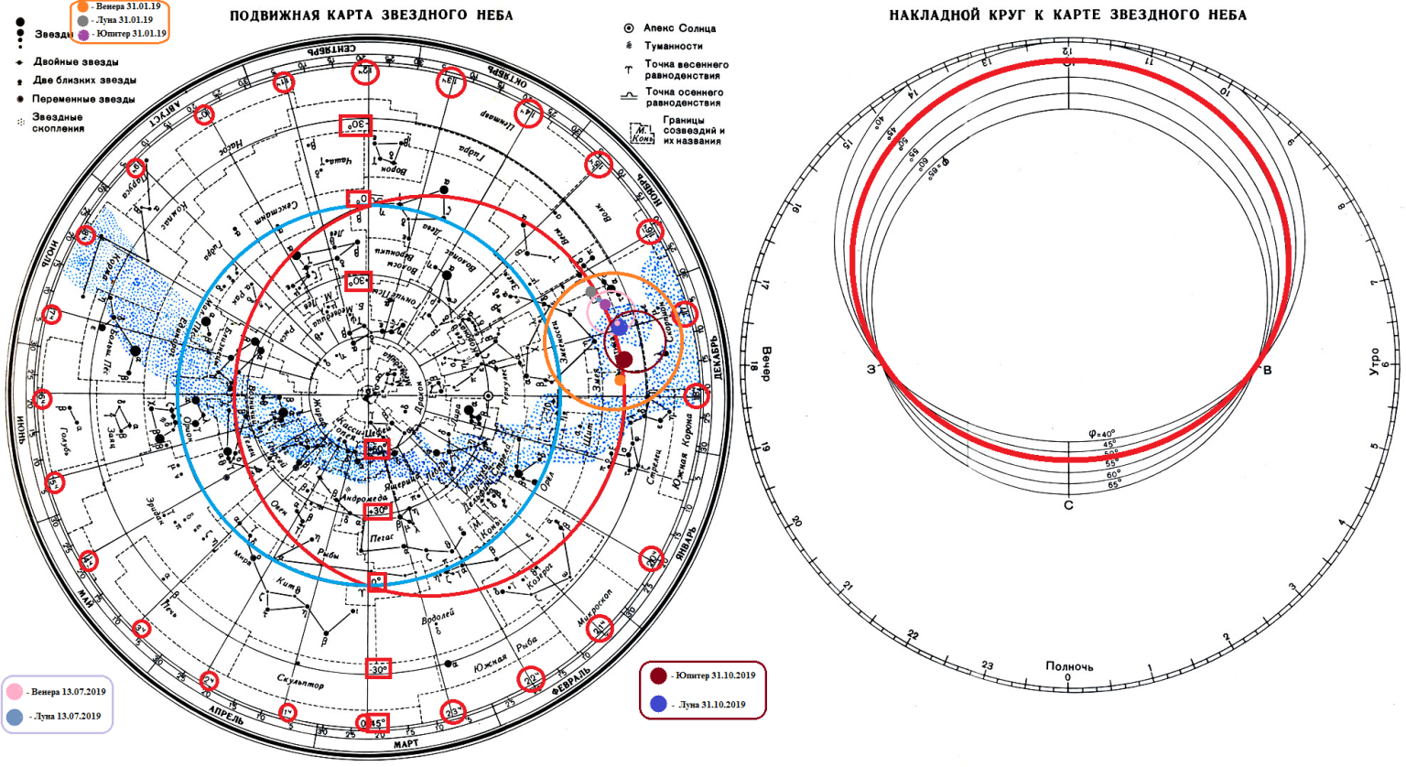
Приложение Д
Календарь новолуний 2001-2057
